预毕业研究生须于毕业前2个月内完成学籍信息的校对、更改和确认。凡学籍信息有误的，将无法进行教育部学历电子注册，并将影响就业和学历认证。
- 校对信息
校对信息的内容包括：学号、姓名、姓名拼音、性别、出生日期、身份证号、院系、专业、学制、年级、培养层次（硕士/博士）、入学年月。除以上字段外，其余信息也可能存在不一致的情况，因不影响毕业和学历电子注册，因此无需校对。
- 学信网学籍信息校对
鉴于毕业证书的专业名称须与学信网的专业完全一致（学信网的数据源于教育部招生网数据库），毕业生在校对学籍信息时，务必重点核对“专业”，以学信网的专业名称为准。
- 研究生教育管理服务平台（新）学籍信息校对
校对信息操作路径：登陆“中山大学研究生教育管理服务平台（新）”→ 点击“学籍管理”→“我的学籍”→“我的学籍确认”→按照《预毕业生学籍信息校对操作说明》操作→信息核对无误后点击“已确认并提交”。
研究生可自行修改和补充的字段有：姓名拼音、家庭地址、手机号码、电子邮箱。
姓名拼音、家庭地址，研究生直接登陆“中山大学研究生教育管理服务平台（新）自行修改。学位证书英文版名字与“姓名拼音”，格式请参考“Zhang Sanfeng”。 外国来华留学生务必核对“姓名”、“姓名拼音”与本人中、英文（护照）姓名是否一致。如不一致，须联系留学生办公室和培养单位研究生秘书，经确认后再进行修改。
手机号码、电子邮箱，研究生须登陆“学工系统”自行修改，修改后的数据将稍后自动同步于“中山大学研究生教育管理服务平台（新）。
凡信息修改后，研究生本人须再次登录系统进行确认。
- 学籍信息修改途径
凡以上第2条“校对信息”所列信息（红色字体）有误、需修改的，须提供佐证材料，向培养单位提出申请，由培养单位汇总并报送研究生院复核和修改。

学籍信息校对操作指引

业务流程：学生确认信息－>学院审核 / 研究生院审核
操作说明：点击【学籍管理】－>【我的学籍】->【我的信息确认】，进入如下图页面，完善信息提交即可。
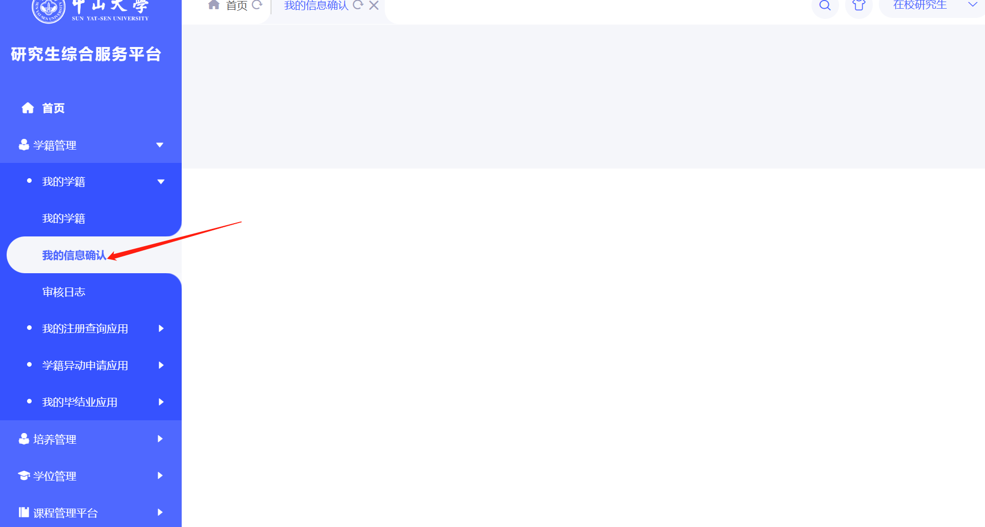
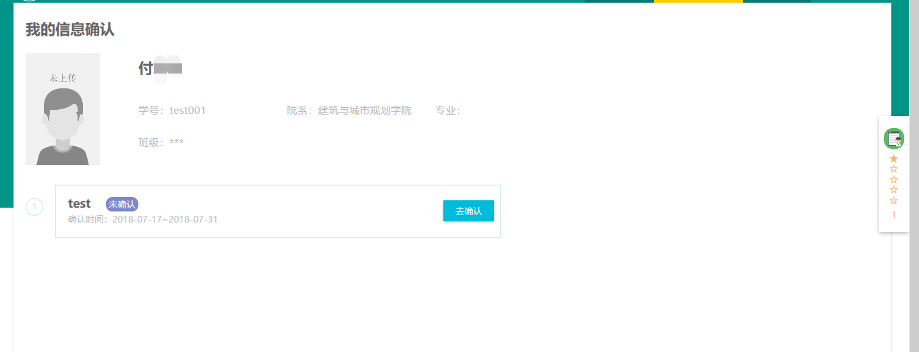
- 点击按钮，依次确认基础信息、入学信息、扩展信息。修改后依次点击、、按钮，保存当前页数据。
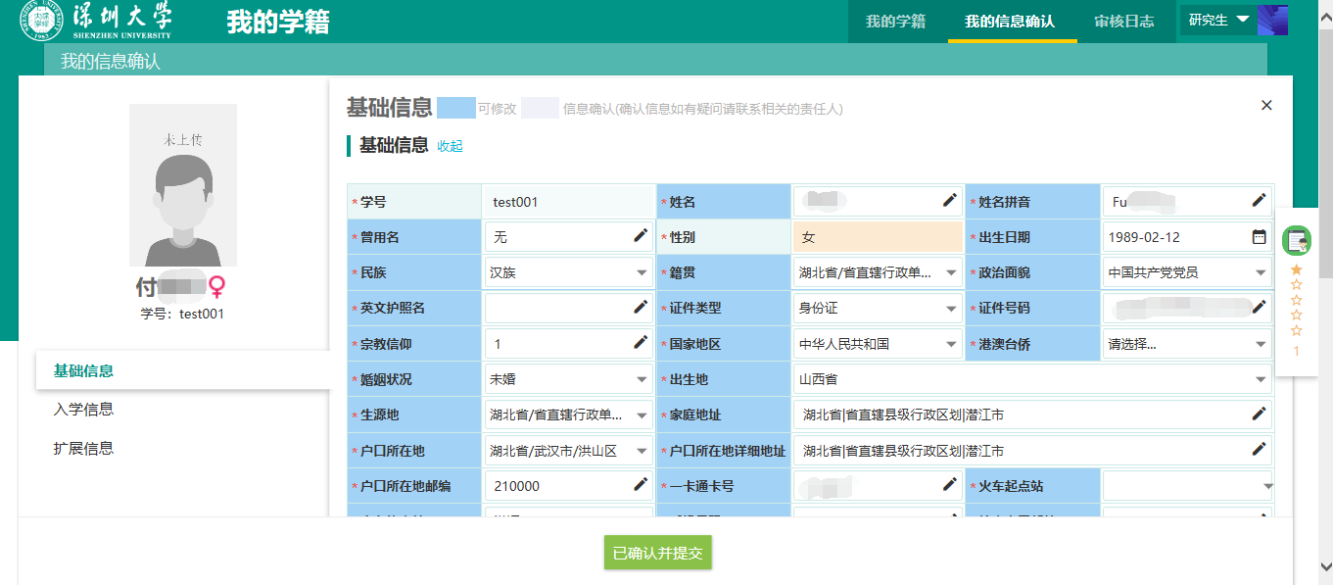
- 全部信息确认完毕后，点击按钮。

